BAB II

TINJAUAN PUSTAKA

A. Salavia

Pengertian Saliva
Saliva merupakan cairan kompleks yang dihasilkan oleh glandula salivarius, yang memiliki peranan penting untuk menjaga rongga mulut. Seseorang yang kesulitan dalam memproduksi saliva akan mengalami kesulitan untuk makan, berbicara, menelan dan rentan terhadap infeksi di mukosa serta rampan karies. Ada tiga glandula yang berperan untuk mnghasilkan saliva yaitu glandula parotis, submandibularis, dan sublingualis. Glandula saliva minor yang tersebar di seluruh mukosa rongga mulut (Wirawan dan Puspita, 2017)
Saliva berfungsi sebagai cairan pembersih mulut. Kekurangan saliva akan menimbulkan tingginya plak dalam mulut. Tingkat keasaman saliva sangatlah berpengaruh terhadap terjadinya lubang gigi atau karies. Semakin asam, semakin mudah pembentukan karies pada gigi (Pratiwi, 2009).

Komposisi Saliva
Komposisi kimia saliva sangat bervariasi, biasanya terdiri dari : 99,0- 99,5 air, musin (glikoprotein air ludah), putih telur, mineralmineral (seperti K, Na, dll),epitel, leukosit, limposit, bakteri dan enzim. Di dalam air ludah ditemukan enzim belaamilase, fosfatase, oksidase, glikogenase, kolagenase, lipase, protease dll. Enzim ini berasal bakteri-bakteri, epithel, serta granulasit dan limfosit (Tarigan, 2016 ).

Fungsi Saliva
Saliva memiliki fungsi sebagai berikut:
- Untuk melicinkan dan membasahi rongga mulut sehingga dapat membantu proses mengunyah dan menelan makanan.
- Membasahi dan melembutkan makanan menjadikan bahan setengah cair ataupun cair sehingga mudah ditelan dan dirasakan.
- Membersihkan rongga mulut dari sisa- sisa makanan dan kuman.
- Mempunyai aktivitas antibacterial dan sistem buffer.
- Membantu memproses pencernaan makanan melalui aktivitas enzim ptyalin (amylase ludah) dan lipase ludah.
- Berketerlibatan dalam proses pembekuan dan penyembuhan luka karena terdapat faktor pembekuan darah dan epidermal growth faktor pada saliva.
- Jumlah sekresi air ludah dapat dipakai sebagai ukuran tentang keseimbangan air dalam tubuh.
- Membantu dalam berbicara sebagai pelumasan pada pipi dan lidah (Rahmawati dkk, 2014).

B. pH Saliva

Pengertian pH Saliva
pH saliva merupakan derajat keasamaan yang digunakan untuk mengetahui berapa tingkat keasaman atau kebasaan dari cairan saliva. Banyak faktor yang mempengaruhi derajat keasaman saliva, diantaranya jenis kelamin, makanan dan minuman. Wanita mempunyai derajat keasaman lebih rendah dibandingkan pria. Keadaan psikis juga dapat mempengaruhi saliva, ketika dalam keadaan stres saliva menurun dan kadar bikarbonat juga menurun, hal tersebut menyebabkan pH saliva menjadi lebih asam (Pramesta, 2014).
Laju aliran saliva didalam mulut erat kaitannya dengan pH saliva. Potensial of hydrogen (pH) merupakan cara untuk mengukur derajat keasaman atau kebasaan dari cairan tubuh. Saliva normal bersifat alkalis (basa). Ada beberapa faktor yang dapat menyebabkan perubahan pada pH saliva antara lain rata-rata kecepatan laju aliran saliva, mikroorganisme rongga mulut, dan kapasitas buffer saliva. Untuk mengkontrol pH, volume, dan kekentalan saliva agar tetap normal, maka perlu untuk memenuhi kebutuhan nutrisi dan makanan dalam rongga mulut yang mengandung vitamin C agar kekentalan saliva menjadi lebih rendah, selain itu dengan cara mengunyah makanan yang mengandung banyak air dapat mengendalikan pH dalam mulut yang juga berpengaruh terhadap pH saliva (Haryani, Irma, Dan Ratnaningtyas, 2016).
Keasaman pH dan kapasitas buffer saliva dapat ditentukan dari susunan kuantitatif dan kualitatif elektrolit di dalam saliva terutama ditentukan oleh susunan bikarbonat karena susunan bikarbonat sangat konstan dalam saliva dan berasal dari kelenjar saliva. Ada beberapa faktor yang dapat menyebabkan terjadinya perubahan pada pH saliva antara lain rata-rata nilai laju kecepatan aliran saliva, mikroorganisme rongga mulut (Ipa & Di, 2017).
Kriteria derajat keasaman saliva (pH saliva) setiap individu bervariasi dan terbagi dalam tiga kelompok yaitu pH saliva bersifat asam 7, pH saliva dapat dipengaruhi oleh kecepatan sekresi saliva. Menurunnya pH saliva (asam) dan jumlah saliva kurang menunjukkan resiko terjadinya karies yang tinggi. Meningkatnya pH saliva (basa) dapat mengakibatkan pembentukan karang gigi (Mardiati dan Prasto, 2017)
Mengkonsumsi makanan kaya akan karbohidrat dapat menyebabkan proses fermentasi yang dihasilkan oleh bakteri atau mikroorganisme guna membuat keadaan di rongga mulut menjadi asam sehingga menyebabkan perubahan pH < 5,5. Penurunan pH < 5 dan dapat terjadi dalam waktu yang cepat yaitu 1-3 menit, untuk mengembalikan pH saliva dengan keadaan normal sekitar 7 dan membutuhkan waktu sekitar 30-60 menit. Penurunan pH saliva yang terjadi berulang kali dalam waktu tertentu dapat menyebabkan proses demineralisasi gigi (Wiranata, 2017).

Pengukuran pH saliva
Pengukuran pH Saliva Untuk menyatakan derajat keasaman suatu larutan, bisa memakai pengukuran pH. Atas dasar skala pengukuran pH ini ditentukan skala:
- Jika pH = 7 maka larutan bersifat netral;
- Jika pH < 7 maka larutan bersifat asam;
- Jika pH > 7 maka larutan bersifat basa.

Macam – macam indikator pengukuran pH :
- kertas lakmus
Kertas lakmus merupakan indikator asam dan basa, ada 2 jenis kertas lakmus, yaitu lakmus Merah dan Biru. Kertas lakmus adalah indikator paling praktis, mudah dan murah, serta penggunaannya sangat mudah.
Kelemahan dari kertas lakmus yaitu tidak dapat digunakan untuk mengukur secara teliti dikarenakan perubahan warna yang ditujunjukan tidak dapat menunjukan secara tepat tingkat pH larutan. Perubahan warna kertas lakmus pada berbagai jenis larutan (Surahman, 2018)
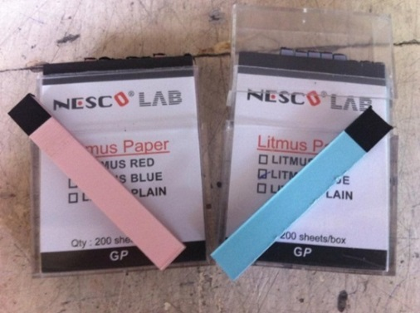

Gambar 2. 10 kertas lakmus (Surahman, 2018)
- Indikator Universal
Indikator universal adalah indikator pH berisi larutan dari senyawa yang menunjukkan perubahan warna pada rentang pH antara 1-14 untuk menunjukkan keasaman atau kebasaan larutan. Suatu indikator universal biasanya terdiri dari air, propanol, garam natrium fenolftalein, natrium peroksida, metil merah, garam mononatrium bromotimol biru dan garam mononatrium timol biru. Indikator universal akan memberikan warna tertentu jika diteteskan atau dicelupkan kedalam larutan asam atau basa. Warna yang terbentuk kemudian dicocokkan dengan warna standar yang sudah diketahui nilai pH nya. Nilai pH dapat ditentukan dengan indikator pH (indikator universal), yang memperlihatkan macam-macam warna untuk setiap nilai pH, sehingga kita bisa menentukan nilai pH suatu cairan berdasarkan warna-warna tersebut (Surahman, 2018).

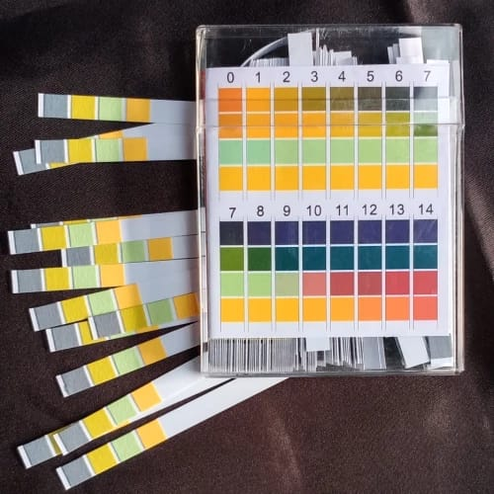

Gambar 2. 11 Indikator Universal (Surahman, 2018)

- pH meter
pH meter adalah salah satu peralatan untuk menetukan pH suatu larutan. pH meter mempunyai elektroda yang dapat dicelupkan ke dalam larutan yang akan diukur pH nya. Nilai pH dapat dengan mudah dilihat secara langsung melalui angka yang tertera pada layar digital dari pH meter (Surahman, 2018).

Gambar 2. 12 pH Meter (Surahman, 2018)

C. Karies Gigi

Pengertian Karies Gigi
Karies merupakan suatu penyakit jaringan keras gigi, yaitu email, dentin dan sementum yang disebabkan oleh aktivitas jasad renik dalam suatu karbohidrat yang dapat diragikan. Tandanya adalah adanya demineralisasi jaringan keras gigi yang kemudian diikuti oleh kerusakan bahan organiknya. Akibatnya terjadi invasi bakteri dan kematian pulpa serta penyebaran infeksinya ke jaringan periapeks yang dapat menyebabkan nyeri. Walaupun demikian remineralisasi terjadi, pada stadium yang sangat dini penyakit ini dapat dihentikan (Tarigan, 2014).

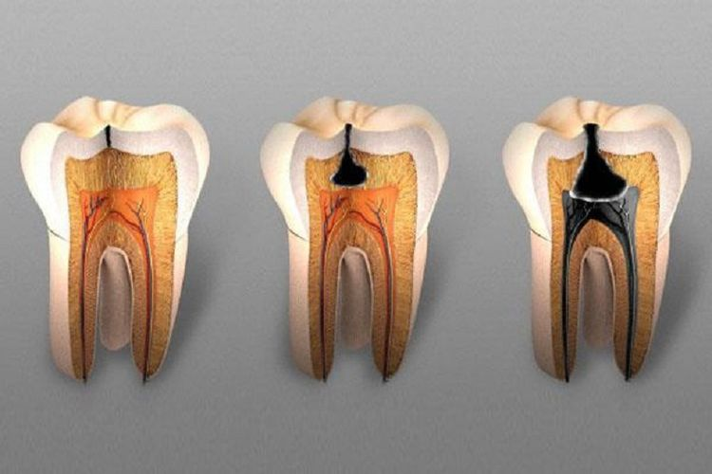
Gambar 2. 13 Karies Gigi (Tarigan, 2014)

Karies gigi dapat dialami oleh setiap orang dan dapat timbul pada satu permukaan gigi atau lebih dan dapat meluas kebagian yang lebih dalam dari gigi, misalnya : Dari email ke dentin atau pulpa. Karies gigi dapat disebabkan oleh, diantarnya :
- Karbohidrat
- Mikroorganisme dan saliva
- Permukaan dan bentuk gigi

Karies dibagi ke dalam enam kelas sesuai dengan lokasi anatominya. Karies kelas I adalah karies yang melibatkan permukaan oklusal gigi belakang. Karies kelas II adalah lubang yang melibatkan permukaan interproksimal gigi belakang. Karies kelas III adalah lubang yang melibatkan permukaan interproksimal dari gigi anterior. Karies kelas IV, melibatkan permukaan interproksimal dan garis sudut insisal gigi anterior. Karies kelas V memiliki ciri khas berupa karies sepanjang tepi gingival dari anterior maupun posterior. Karies kelas VI memiliki ciri khas berupa lubang pada tepi insisal atau ujung tonjol, jenis karies ini tidak umum (Langlais, 2016).

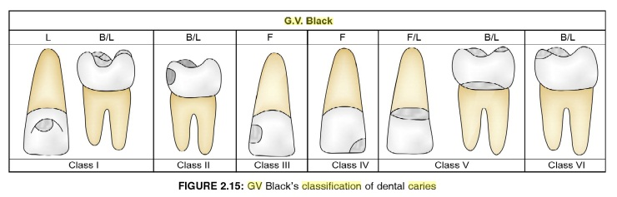
Gambar 2. 14 Klas Karies menurut G.V Black
(GV Black's classification of dental caries)

Faktor Penyebab Karies Gigi
Faktor utama yang menyebabkan karies adalah:
- Gigi dan air ludah
Bentuk gigi yang tidak beraturan dan air ludah yang banyak lagi kental, mempermudah terjadinya karies.
- Adanya bakteri penyebab karies
Bakteri yang menyebabkan karies adalah dari jenis Streptococus dan Lactobacillus.
- Makanan yang dikonsumsi
Makanan yang mudah lengket dan menempel di gigi seperti permen dan coklat, memudahkan terjadinya karies.

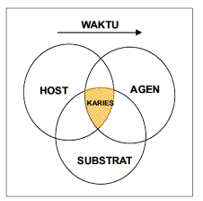
Gambar 2. 15 Penyebab Terjadinya Karies
(faktor penyebab karies gigi)

Seseorang yang banyak memakan makanan yang mengandung karbohidrat terutama sukrosa cenderung mengalami kerusakan pada giginya. Sebaliknya, pada orang yang dietnya banyak mengandung lemak dan protein hanya sedikit atau sama sekali tidak mempunyai karies gigi. Karies merupakan penyebab patologi primer atas tanggalnya gigi pada anak-anak. Sekitar 29-59% orang dewasa dengan usia lebih dari limapuluh tahun mengalami karies (Siregar, 2011).

D. Susu

Pengertian Susu
Susu merupakan bahan makanan yang sangat baik bagi manusia karena lezat dan mempunyai komposisi yang ideal. Susu banyak mengandung zat yang dibutuhkan oleh tubuh yang mudah dicerna oleh tubuh. Susu adalah cairan putih yang dihasilkan oleh hewan ternak mamalia seperti sapi, kerbau atau kambing dan diperoleh dengan cara pemerahan. Sumber energi pada susu yang mengandung laktosa dan lemak disebut sumber zat pembangun karena banyak mengandung protein dan mineral serta berbagai bahan-bahan pembantu dalam proses metabolisme seperti mineral dan vitamin. Komposisi susu normal secara kimiawi mempunyai susunan sebagai berikut : air (87,20%), lemak(3,70%), protein (3,50%), laktosa (4,90%) dan mineral (0,07%) (Terhadap et al., 2019).

Macam-macam Susu
Ada beberapa macam jenis susu yang sudah banyak orang ketahui dan banyak manfaatnya seperti, Air susu ibu, susu sapi, dan susu kambing.
- ASI, merupakan makanan ideal buat bayi. Berdasarkan bukti ilmiah yang luas, ASI memiliki manfaat yang banyak untuk kesehatan terutama untuk bayi, ibu dan umum. Menyusui sangat direkomendasikan oleh dokter anak dan dokter gigi profesional bahwa menyusui harus dilanjutkan setidaknya pada tahun pertama dan sesudahnya, untuk keuntungan bagi kesehatan ibu dan anak. ASI mengandung nutrisi seperti lemak, karbohidrat (laktosa), protein yaitu kasein, vitamin (A, B1, B2, B12, D), mineral (kalsium, magnesium, potassium) (Siregar, 2011).
- Susu Sapi, Susu sapi secara umum dianggap memiliki kemampuan protektif terhadap karies karena adanya kandungan kalsium dan protein, diantaranya adalah kasein sekitar 80% dari protein susu. Susu sapi mengandung nutrisi yang diperlukan untuk pertumbuhan dan perkembangan tubuh, Kandungan susu sapi antara lain, lemak, karbohidrat (laktosa), protein (kasein, whey protein), vitamin (A, B6, B1, B3, D), mineral (kalsium, fosfat) (Siregar, 2011)
- Susu Kambing. Susu kambing merupakan salah satu sumber kalsium, beratnya sekitar 129mg. Sedangkan kebutuhan kalsium bagi manusia sekitar 800 –1000mg perhari. Sementara itu wanita hamil kebutuhan kalsiumnya lebih banyak, sekitar 150mg perhari dibandingkan dengan wanita normal. Kalsium dalam tubuh menunjang pembentukan tulang dan gigi. Jika wanita hamil kekurangan kalsium diambil cadanagn kalsium pada tulang sehingga tulang keropos atau osteoporosis (Etawah et al., n.d.).

Pengertian Susu Kambing
Susu merupakan salah satu pangan sebagai sumber protein hewani, yang mengandung protein, lemak, mineral, kalsium, vitamin dan mengandung asam amino esensial yang lengkap. Manfaat susu kambing sangatlah luar biasa, selain dapat membantu proses penyembuhan berbagai macam penyakit maupun perawatan tubuh serta menjaga stamina, susu kambing juga dapat membantumeningkatkan kemampuan reproduksi, menjaga tumbuh kembang janin, membantu proses persalinan normal, meningkatkan kualitas ASI, membantu organ pencernaan balita, meningkatkan berat badan serta daya tahan tubuh balita agar tahan terhadap perubahan cuaca maupun makanan yang mengandung pengawet, yang dapat memicu alergi pada balita (Etawah et al., n.d.).
Kambing perah yang banyak dikembangkan di Indonesia umumya kambing Peranakan Etawa yang menjadi salah satu ternak indigenous dan memiliki potensi genetik yang tinggi sebagai penghasil dwiguna (daging dan susu) (Etawah et al., n.d.).
Susu merupakan sumber energi karena mengandung laktosa dan lemak, sumber zat pembangun karena mengandung protein dan mineral serta sebagai bahan-bahan pembantu proses metabolisme seperti mineral dan vitamin. Secara kimiawi susu normal mempunyai susunan kimia sebagai berikut: air 87,20%, lemak 3,70%, protein 3,50%, laktosa 4,90% dan mineral 0,07% (Sumudhita, 1989). Menurut Buckle et al. (1987) komposisi susu adalah lemak 3,90%, protein 3,40%, laktosa 4,80%, abu 0,72% dan air 87,10%. Susu kambing memiliki bau prengus disebabkan oleh kadar asam lemak yang lebih tinggi dibandingkan dengan susu sapi (BUIATRIA, 2011).
Karakteristik susu kambing dibandingkan dengan susu sapi adalah warna susu lebih putih, globula lemak susu lebih kecil dengan diameter 0,73-8,58µm, mengandung mineral kalsium, fosfor, vitamin A, E, dan B kompleks yang tinggi, dapat diminum oleh orang-orang yang alergi minum susu sapi dan untuk orang yangorang yang mengalami berbagai gangguan pencernaan (lactose intolerance). Dari segi produktivitas, produksi susu kambing lebih cepat diperoleh karena kambing telah dapat berproduksi pada umur 1,5 tahun sedangkan sapi baru dapat berproduksi pada umur 3-4 tahun (Terhadap et al., 2019).
Moelijanto dkk (2002) menyatakan bahwa manfaat susu kambing Mempunyai antiseptik alami dan dapat membantu menekan pembiakan bakteri patogen dalamtubuh. Protein lembut dan efek laksatifnya ringan sehingga tidak menyebabkan diarebagi pengonsumsinya (Suryani & Niswah, 2015).
Susu kambing yang kaya kandungan zat asam beta hidroksil alami dapat dijadikan campuran untuk lulur. Campuran berfungsi sebagai peeling yang mengikis kotoran dan sel kulit mati, namun mampu mencerahkan kulit hingga terlihat lebih halus dan tidak bersisik. Kandungan protein dalam susu juga berguna sebagai suplai nutrisi yang berfungsi melembabkan sekaligus melapisi permukaan kulit agar lebih halus dan kenyal (Purwati et al., 2009).
Susu kambing yang diyakini memiliki banyak khasiat seperti kecernaannya yang tinggi, alergenisitas yang rendah dan komposisi kimia bermanfaat, lebih mirip dengan susu manusia dibandingkan susu sapi. Susu kambing dapat menjadi salah satu susu alternatif selain susu sapi yang saat ini menjadi susu komersial (Ratya. et al., 2017)
Kualitas susu kambing merupakan aspek penting bagi konsumen untuk dapat dikonsumsi secara baik dan sehat. Kualitas susu dipengaruhi oleh beberapa faktor antara lain adalah pakan, bangsa kambing, waktu laktasi, prosedur pemerahan dan ketinggian tempat (Rosartio et al. 2015). Pemeliharaan ternak dan penanganan baik pada saat pemerahan dan pasca pemerahan merupakan faktor penting untuk menghasilkan susu kambing yang aman, sehat, utuh dan halal (Ratya. et al., 2017).

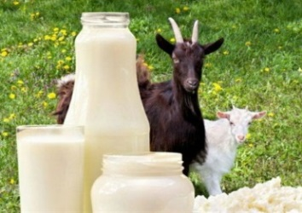

Gambar 2. 16 Susu Kambing

E. Keju

Pengertian Keju
Hasil penelitian menunjukkan bahwa keju adalah salah satu makanan yang paling baik untuk gigi. Keju adalah sumber lemak dan protein yang sangat baik. Keju kaya akan vitamin yang larut lemak (A, D, E, dan K), mineral, kalsium dan fospor. Kandungan energinya yang tinggi juga rasanya enak dan mudah dicerna. Bukan hanya karena kandungan kalsiumnya yang banyak. Banyak jenis keju dapat menstimulasi kelenjar saliva untuk membersihkan mulut dari debris, dan melindungi gigi dari asam (Siregar, 2011).
Keju dapat melindungi gigi dari karies, apabila keju dimakan segera setelah mengonsumsi sukrosa. Keju dapat mengurangi demineralisasi yang disebabkan oleh sukrosa kira-kira 70%. Uji in vivo intra oral pada manusia dibuktikan efek kariostatik alaminya. Ada banyak informasi mengenai keuntungan mengonsumsi keju.
Pelepasan dan difusi kalsium ke plak gigi dianggap sebagai efek yang terpenting. Kalsium dan fosfor yang terkandung di dalam ekstrak keju mempengaruhi proses demineralisasi dan remineralisasi. Konsumsi keju meningkatkan aliran saliva menjadi sedikit basa dan bertindak sebagai buffer. Pengaruh tekstur keju juga memegang peran penting sebagai efek protektif. Peptida kasein memegang peranan penting dalam mengatasi perkembangan karies dan juga memiliki efek menghambat mutasi gen secara langsung (Siregar, 2011).
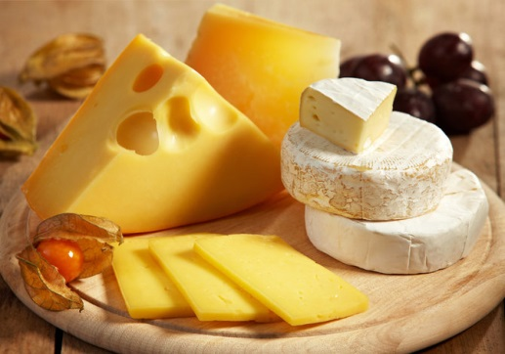
Gambar 2. 17 keju

F. Keju Susu Kambing

Pengertian Keju Susu Kambing
Keju kambing atau goat cheese adalah jenis keju yang terbuat dari susu kambing. Susu ini memiliki rasa yang ringan dan mudah dicerna sehingga cocok diolah menjadi keju. Meski tidak sepopuler keju dari susu sapi, goat cheese dianggap lebih lebih sehat dan lebih baik jika dibandingkan dengan keju yang sehari-hari kita konsumsi (Alisman et al., 2019).
Susu kambing merupakan sumber protein terbaik setelah telur dan ikan setara dengan ASI. Susu kambing yang terbaik adalah susu segar (raw goat milk) karena proses pemasakan susu kambing yang kurang tepat dapat merusak kandungan mineral yang berkhasiat sebagai pelindung jaringan paru-paru. Namun dengan pengolahan yang baik susu kambing dapat dikonsumsi dalam bentuk berbagai jenis olahan seperti yoghurt, keju dan lain – lain (Fisik et al., 2019).
Diketahui juga susu kambing memiliki protein dan asam lemak yang mudah dicerna serta sedikit menimbulkan alergi (Vieitez et al., 2016). Selain itu susu kambing diketahui memiliki kandungan oligosakarida yang mirip dengan air susu ibu (Thum et al., 2015).
Proses pengolahan susu menjadi keju dengan terbentuknya gumpalan (curd) keju yang dikoagulasi oleh enzim.Enzim yang sering dalam penggumpalan curd yaitu enzim rennet yang diambil perut abdomen hewan memamah-biak (Nisa, 2009).
Keju berdasarkan teksturnya dibedakan menjadi 4 yaitu keju lunak, keju setengah lunak, keju keras dan keju sangat keras. Keju dianggap lunak dengan kadar air lebih besar dari 40%, keju setengah lunak yaitu dengan kadar air 36-40%, keju keras yaitu dengan kadar air 25-36% dan keju sangat keras dengan kadar air kurang dari 25% (Buckle dkk, 1987). Keju dapat dimatangkan dengan bakteri, jamur, kombinasi bakteri dan jamur, atau dapat juga dibiarkan tanpa dimatangkan. Jenis keju dengan cara pengolahan paling sederhana yaitu keju segar (fresh cheese) (Fisik et al., 2019).
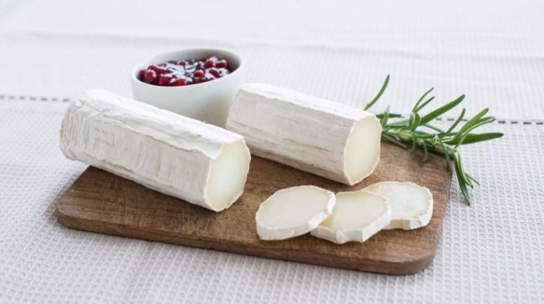
Gambar 2. 18 Keju Susu Kambing

2. Kandungan Nutrisi Keju Susu Kambing
Keju susu kambing mengandung berbagai nutrisi yang bermanfaat bagi tubuh, seperti kalium, zinc, tembaga, besi, magnesium, kalsium, dan fosfor. Keju ini juga merupakan sumber selenium, yakni mineral yang umumnya ditemukan pada makanan laut. Selain itu, keju susu kambing bisa memenuhi kebutuhan vitamin A, vitamin B2 (riboflavin), dan B3 (niasin) dengan cara mengkonsumsinya. Untuk energi dan pertumbuhan, keju susu kambing merupakan sumber kalori, lemak, dan protein. Bahan bakunya, yakni susu kambing, juga memiliki lebih banyak lemak sehat, termasuk asam lemak rantai menengah yang lebih cepat dipecah dan diserap oleh tubuh dibandingkan susu sapi (Alisman et al., 2019).

3. Tekstur Keju Susu Kambing
Tekstur lembut yang terjadi pada keju disebabkan oleh kadar air yang sedikit (Alisman et al., 2019).

4. Rasa keju susu kambing
Munculnya rasa pada keju disebabkan oleh komponen volatil yang terbentuk setelah inokulasi mikroba starter karena pada saat inokulasi mikroba terjadi perubahan biokimia yang meliputi proteolisis, lipolisis, fermentasi laktosa, dan produksi komponen volatil yang akan mempengaruhi rasa keju (Khalid dan Marth, 1989).
Ada 2 rasa yang dikeluarkan oleh keju susu kambing ini, yaitu asin dan agak asam karna adanya perbedaan perlakuan n bahan koagulan berpengaruh terhadap rasa asam yang ditimbulkan.Citra rasa keju dihasilkan oleh asam amino pada protein susu yang menggumpal akibat enzim proteolitik yang merupakan kombinasi dari beberapa rasa (Krisnaningsih, 2014).Sedangkan rasa asin yang timbul diperoleh dari penambahan garam dapur pada masing-masing perlakuan (Winarno, 2007).

5. Aroma keju susu kambing
Aroma dapat didefinisikan sebagai suatu yang dapat diamati dengan indera pembau. Untuk dapat menghasilkan aroma, zat harus dapat menguap, sedikit larut dalam air, dan sedikit larut dalam lemak. Senyawa berbau sampai ke jaringan pembau dalam hidung bersama-sama dengan udara (Saleh, 2004).
Keju susu kambing memiliki 4 kriteria aroma yaitu,
- Sangat harum (susu kambing)
- Harum (susu kambing)
- Kurang harum (susu kambing)
- Tidak harum (susu kambing).

6. Manfaat Keju Susu Kambing
Berdasarkan kandungan nutrisinya, berikut adalah sejumlah manfaat keju kambing yang baik untuk kesehatan tubuh :
- Alternatif makanan sehat tanpa memicu alergi
- Menjaga kesehatan tulang
- Mengontrol berat badan
- Meningkatkan kesehatan pencernaan

G. Karakteristik Responden

Jenis kelamin
Jenis kelamin adalah atribut fisiologis dan anatomis untuk membedakan antara laki-laki dan perempuan (Fuadi, 2014). Dalam masyarakat tradisional atau yang hidup dalam lingkungan praindustri, kecenderungan memang lebih besar. Anak Laki-laki cenderung akan menumbuhkan sifat maskulinnya, sedangkan anak Perempuan cenderuang menjadi Feminim (Sarwono (2007;90).

Usia
Usia merupakan kurun waktu sejak adanya seseorang dan dapat diukur menggunakan satuan waktu dipandang dari segi kronologis, individu normal dapat dilihat derajat perkembangan anatomis dan fisiologis sama (Nuswantari, 1998). Usia juga merupakan waktu lamanya hidup atau ada (sejak dilahirkan atau diadakan) (Hoetomo, 2005).
- Klasifikasi usia
Menurut Depkes RI (2009) :
- Masa remaja akhir = 17 – 25 th
- Masa dewasa awal = 26 – 35 th
Masa dewasa akhir = 36 – 45 th

